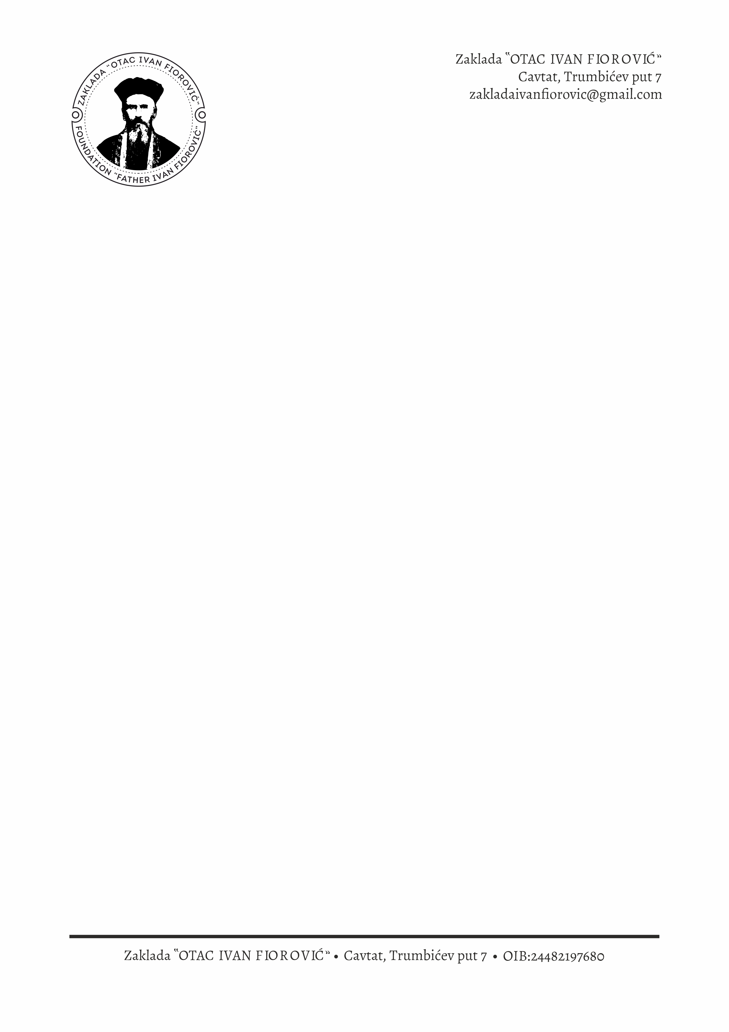

Zaklada „Otac Ivan Fiorović“, Trumbićev put 7,20210 Cavtat (u daljnjem tekstu: Zaklada), u skladu s člankom 6. Statuta Zaklade, raspisuje

NATJEČAJ
za dodjelu stipendija studentima za školsku/akademsku godinu 2025./2026.

Članak 1.
Zaklada će dodijeliti 2 stipendije studentima slabijeg imovnog stanja,za akademsku godinu 2025./2026. u iznosu od 500,00 eura mjesečno.
Pravo na stipendiju ostvaruju studenti od 2. do 6. godine studija koji imaju prebivalište na području Općine Konavle najmanje jednu godinu prije podnošenja zamolbe.
Članak 2.
Zaklada će dodijeliti 2 stipendije nadarenim studentima za akademsku godinu 2025./2026. u iznosu od 500,00 eura mjesečno.
Pravo na stipendiju ostvaruju studenti od 2. do 6. godine studija koji imaju prebivalište na području Općine Konavle najmanje jednu godinu prije podnošenja zamolbe.
Članak 3.
Pravo na stipendiju ne mogu ostvariti studenti koji se obrazuju uz rad ili su korisnici nekih drugih oblika novčane potpore s osnove školovanja.
Članak 4.
Stipendije će se dodjeljivati u trajanju od 10 mjeseci,počevši od veljače 2026.godine do (zaključno) studenog 2026.godine.

Članak 5.
Na Natječaju za stipendiranje za školsku godinu 2025./2026. u obzir će se uzeti prijave studenata koji ispunjavaju sljedeće kriterije:
- Imaju hrvatsko državljanstvo i prebivalište na području Općine Konavle najmanje jednu godinu prije podnošenja prijave za stipendiju.
- Da im prosjek ocjena u dosadašnjem školovanju ili studiranju iznosi 4,5 ili više,za nadarene.
- Da im prosjek ocjena u dosadašnjem školovanju ili studiranju iznosi najmanje 3,5 ili više, za one slabijeg imovnog stanja.
- Da primanja po članu domaćinstva ne prelaze 400,00 eura.
- Da nisu stariji od 25 godina.
- Da nisu,osim iz opravdanih razloga,ponavljali godinu studija.
- Da su u potrebi za dodjelu stipendije zbog težih materijalnih,zdravstvenih ili socijalnih prilika,sukladno članku 6. Statuta Zaklade.

Članak 6.

Valjana prijava na Natječaj moguća je isključivo uz cjelokupnu traženu natječajnu dokumentaciju:
U prijavi je potrebno navesti:
- Ime i prezime.
- OIB.
- Adresu prebivališta odnosno boravišta.
- e-mail adresu.
- IBAN žiro/tekućeg računa.
- Naziv i mjesto Sveučilišta.

Prijavi se prilažu sljedeći dokumenti:
- Potvrda o prebivalištu.
- Preslik osobne iskaznice.
- Potvrda o upisu u školsku/akademsku godinu 2025./2026.
- Prijepis ocjena iz dosadašnjeg školovanja/studiranja
- Motivacijsko pismo i životopis s razlozima za dodjelu stipendije.
- Izjava o suglasnosti za prikupljanje osobnih podataka.
- Izjava o suglasnosti za objavu rezultata natječaja na web stranicama.
- Izjava o neprimanju neke druge stipendije.
- Potvrde o primanjima članova zajedničkog kućanstva za prethodna tri mjeseca.
- Izjava o zajedničkom domaćinstvu.

Članak 7.
Prijave na natječaj potrebno je poslati isključivo putem elektroničke pošte na e-mail:
zakladaivanfiorovic@gmail.com
Prijave se zaprimaju zaključno do 31. siječnja 2026.g., a podnose se na hrvatskom jeziku. Prijave poslane nakon navedenog datuma ili drugim načinom osim navedenog, te nepotpuni zahtjevi za stipendiranje, neće se razmatrati. Kandidati čiji se zahtjevi sukladno uvjetima iz natječaja uzmu u razmatranje, biti će obaviješteni o rezultatima natječaja najkasnije 15 radnih dana nakon dana zaključivanja natječaja i to putem objave na WEB stranici Općine Konavle.

Članak 8.
Ukoliko se na natječaj ne prijavi dovoljan broj kandidata koji zadovoljavaju uvjete iz ovog Natječaja,Upravno vijeće Zaklade će razmotriti i molbe kandidata koji imaju niži prosjek ocjena u dosadašnjem školovanju odnosno studiranju i veća primanja po članu domaćinstva.

Članak 9.
Sa kandidatima kojima Zaklada dodijeli stipendije sukladno provedenom Natječaju i Statutu Zaklade, potpisat će se ugovor o dodjeli stipendije,a novčani iznos stipendije isplaćivat će se na račun korisnika stipendije kod poslovne banke.

U Cavtatu, 15. siječnja 2026.g.

Upravitelj Zaklade

Paulina Grbić Glavinja, v.r.

